LAPORAN PRAKTIKUM WEB

Nama : Hafizh Fuqaha

Kelas : CS19

NIM : 105219028

1. Pertemuan hari ini menjelaskan tentang github dan pengaplikasiannya .

2. Tahapan dalam melakukan branch dan push ke dalam repositori utama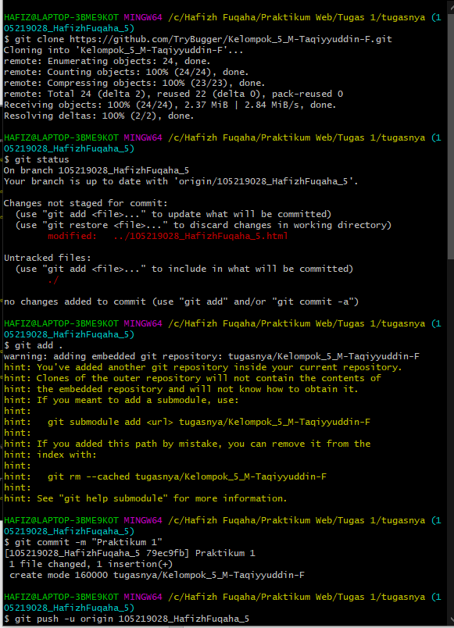

Bukti setelah melakukan push ke dalam repositori utama

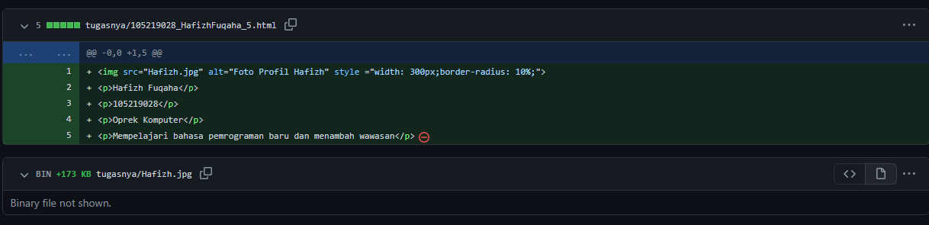

Hasil pemrograman HTML melalui Vscode

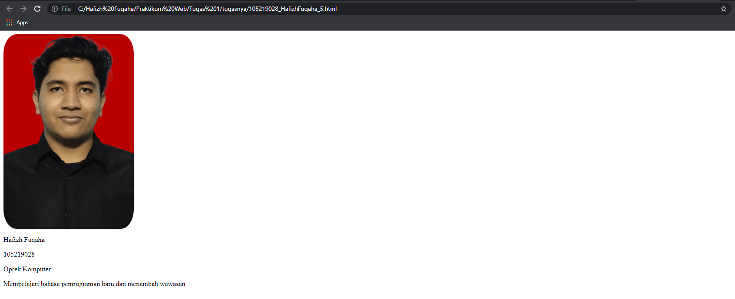

3. Nama Github : DarkVixion